**Конкурс знатоков «Что? Где? Когда? » по правилам дорожного движения**

Образовательные задачи:

Закрепить знание детей о правилах дорожного движения.

Закрепить представление детей о светофоре, о назначении его сигналов.

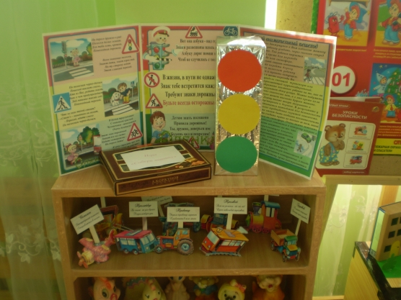

Расширять знания о правилах поведения на улице.

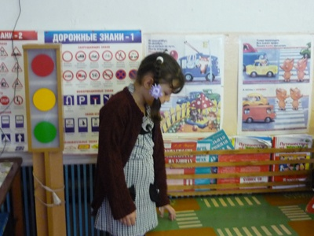

Развивающие задачи:

Развивать логическое мышление. Развивать внимание, сосредоточенность.

Воспитательные задачи:

Воспитывать умение детей жить по правилам, которые сохраняют им жизнь и здоровье.

Воспитывать умение договариваться в игре.

Методические приемы:

Беседа, дидактическая игра, игра с правилами, загадки, наглядность, физминутка.

Материал:

Табло с семью закрытыми буквами, конверты с заданиями, дощечки с «дипломы».

Ход игры.

Звучит музыка «Что? Где? Когда?

- Ребята я вам предлагаю вам поиграть в знатоков. Вы команда знатоков. Против вас играют жители города Правдово.

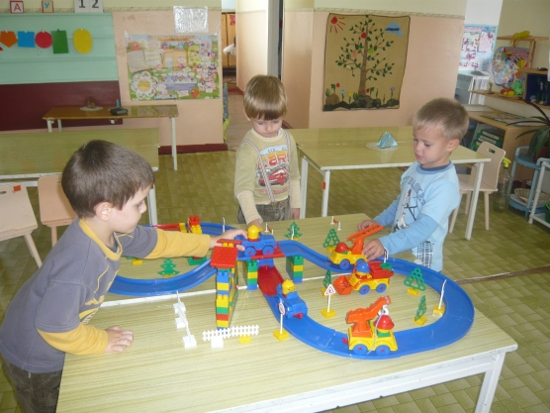

- Я приглашаю вас занять свои места.

Тема нашей игры «Дорожное движение». Я уверенна, что ваши знания помогут вам справится с заданиями, присланными нашими жителями.

Если мы с вами справимся со всеми заданиями, то у нас раскроется главное слово.

Конверт№1

- Чтобы отгадать первую букву надо взять конверт под №1

Это письмо от воспитателей и детей логопедической подготовительной группы.

«Уважаемые знатоки, отгадайте наши загадки» ребята здесь еще есть и дорожные знаки. Итак слушаем внимательно загадку показываем отгадку и называем знак.

Загадки:

Загадка №1

Я хочу спросить про знак

Нарисован он вот так:

В треугольнике ребята

Со всех ног бегут куда-то

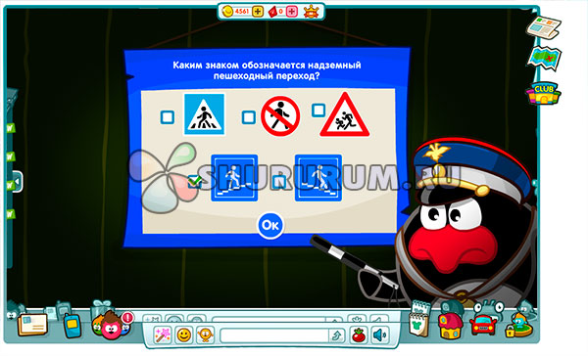

(Осторожно дети)

Загадка №2

Посмотрите, знак опасный –

Человечек в круге красном.

Перечеркнут пополам

… Тут машины быстро мчатся

Может даже быть несчастье.

(Движение пешеходов запрещено)

Загадка №3

Этот знак такого рода

Он на страже пешехода.

Переходим с куклой вместе

Мы дорогу в этом месте.

(Пешеходный переход)

Загадка №4

Ожидаешь ты посадки

На отведенной площадке.

Не нужна тебе сноровка,

Это место – остановка.

(Остановка автобуса)

Загадка №5

Красный круг, прямоугольник

Знать обязан каждый школьник:

Это очень строгий знак.

И куда б вы не спешили

С папой на автомобиле,

Не проедете никак.

(Въезд запрещен)

Загадка №6

У него суровый норов –

Длинный, толстый, словно боров,

Он залег у перехода,

Защищая пешехода.

(Лежачий полицейский.)

С первым зданием вы справились, поэтому открываем первую букву. «П»

Выбираем следующий конверт. Какой конверт взяли?

Конверт №2

А это письмо от детей детского сада «Солнышко»

«Ребята, мы очень любим смотреть мультики. И решили зададть вам несколько вопросов:

1. На чем ехал Емеля к царю во дворец? (На печке.)

2. Любимый вид транспорта кота Леопольда? (Велосипед.)

3. Какой подарок сделали родители дяди Федора почтальону Печкину? (Велосипед.)

4. Во что превратила добрая фея тыкву для Золушки? (В карету.)

5. Личный транспорт Бабы Яги? (Ступа.)

6. Ехали медведи на велосипеде.

А за ним комарики. (На воздушном шарике.)

7. На чем катался мальчик Кай? (На санках.) .

8. В чем плыли по морю царица со своим младенцем в сказке о царе Салтане? (В бочке.)

9. При помощи какого транспорта передвигались бременские музыканты? (Повозка.)

Ребята, вы очень внимательны и сообразительны, открываем нашу букву. «Р»

Физкультминутка «Красный, желтый, зеленый»

Игра направлена на внимание и развитие реакции.

Дети сидят на стульчиках. Если воспитатель поднимает зеленый кружок, дети топают ногами. Если поднимает желтый кружок – хлопают в ладоши. Если красный – сидят без движения и звука.

Конверт№3

Нас с вами ждет следующее письмо .

Это письмо от инспектора ГИБДД «Собери знак»

Вы должны правильно собрать дорожные знаки из разрезных частей.

Как быстро и ловко у вас получилось выполнить это задание.

Вы заслужили открыть следующую букву «А»

Конверт№4

А от кого же следующее письмо? От директора лицея№1. так как вы скоро пойдете в школу.

Дорогие ребята ответьте, пожалуйста, на наши вопросы:

1. Как называют людей, идущих по улице?

(Пешеходы)

2. Где должны ходить пешеходы?

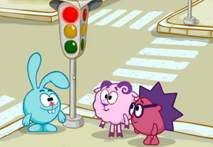

(По тротуару)

3. Где ездят машины?

(По дороге)

4. Где разрешается переходить улицу?

(По светофору, по пешеходному переходу)

5. Как определить, где находится пешеходный переход?

(На дороге – полоски – «зебра» и знак «Пешеходный переход»)

6. Как нужно переходить улицу?

(Спокойным, твердым шагом, держа взрослого за руку; нельзя бежать, ехать на самокате)

7. Какие пешеходные переходы вы знаете?

(Подземный, наземный, надземный)

8. Что делать, если мяч выкатился на дорогу?

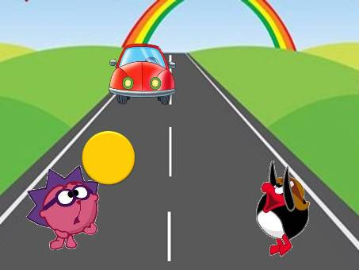

(Попросить взрослого достать его)

10. Назовите правила поведения в транспорте.

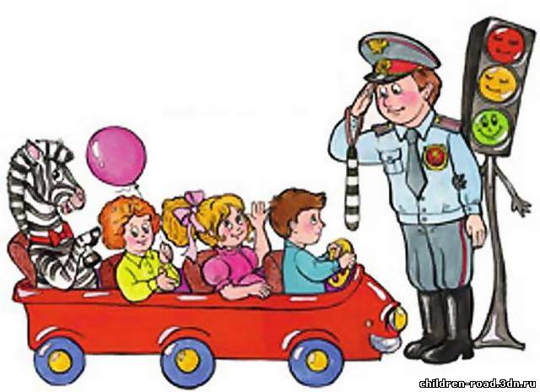

(Нельзя: трогать двери руками, отвлекать водителя, высовываться из окна, вставать на сиденье ногами, громко разговаривать; надо быть вежливым: уступать место девочкам и старшим)

11. Что регулирует движение на улице?

(Светофор)

12. По какой стороне улицы или тротуара нужно ходить?

(Надо придерживаться правой стороны)

13. На какой сигнал светофора можно переходить улицу?

(На зеленый)

14. А если светофор сломался, кто регулирует движение на перекрестке?

(Регулировщик)

Откроем следующую букву «В»

Немного отдохнем «музыкальная пауза»

Дети под музыку делают движения.

Конверт №5

Это письмо нам прислала Ольга Николаевна. Посмотрим что же там?

А здесь загадки о транспорте:

1. Для этого коня еда –

Бензин, и масло, и вода.

На лугу он не пасётся.

По дорогам он несётся.

(Автомобиль)

2. Маленькие домики по улицам бегут,

Взрослых и детишек домики везут.

(Автобус)

3. Спозаранку за окошком

Стук и звон и кутерьма

Ходят красные дома

По прямым стальным дорожкам.

(Трамвай)

4. Удивительный вагон!

Посудите сами:

Рельсы в воздухе, а он

Держит их руками.

(Троллейбус)

5. Глаз зелёный загорится

Значит, можно нам садится.

(Такси)

6. Сам не едет, не идёт,

Не подержись – упадет,

А педали пустишь в ход –

Он помчит тебя вперёд.

(велосипед)

7. Силач на четырех ногах.

В резиновых сапогах

Прямиком из магазина

Притащил на пианино.

(грузовик)

8. Эй, не стойте на дороге!

Мчит машина по тревоге

А зачем ей так спешить?

Как зачем? Пожар тушить!

(пожарная машина)

Умки, и мы с вами открыли букву «И»

Конверт№6

А это письмо от детей средней группы. они нарисовали дорожные знаки, но забыли как правильно их нарисовать, поможем ребятам. Дорисуем знаки.

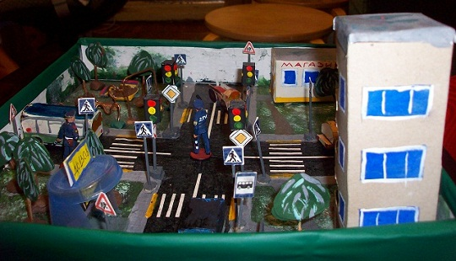

Открываем следующую букву «Л»

Конверт №7

От малышей нашего садика. Они предлагают поиграть в игру «Это я, это я, это все мои друзья»

Если вы поступаете согласно Правилам дорожного движения, то дружно отвечайте: «Это я, это я, это все мои друзья! » А если вы услышите загадку, так не поступайте, то просто молчите.

1. Кто из вас идёт вперёд

Только там, где переход?

2. Кто летит вперёд так скоро

Что не видит светофора?

3. Знает кто, что свет зелёный

Означает – путь открыт

А что жёлтый свет всегда нам

О вниманье говорит?

4. Знает кто, что красный свет –

Это значит, когда нет?

5. Кто из вас в вагоне тесном

Уступил старушке место?

6. Кто вблизи проезжей части

Весело гоняет мячик?

Вот теперь мы с вами можем открыть последнею букву. «А»

Что у нас с вами получилось? ПРАВИЛА

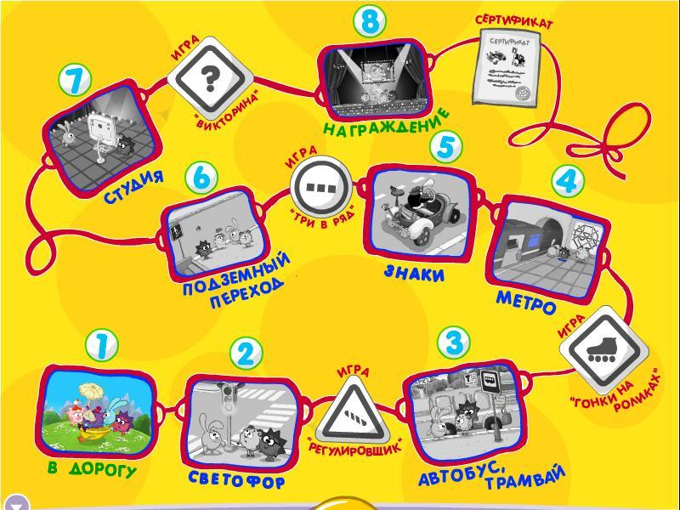

А что такое правила дорожного движения. Для чего нужно знать правила дорожного движения?

На этом наша игра заканчивается. Как вы думайте, кто победил знатоки или гости (Победили знатоки)

И за это инспектор ГИБДД прислал вам дипломы юного помощника светофора. Вручение дипломов.

Мне было приятно с вами работать.

ПОДГОТОВИЛА:

АСТРАХАНЦЕВА А.М.